I.C. “R. Giovagnoli”

*Scuola dell’Infanzia “R. Borelli”*

1. s. 2024-2025

**PROGETTO EDUCATIVO-DIDATTICO**

**“ARTE IN GIOCO”**

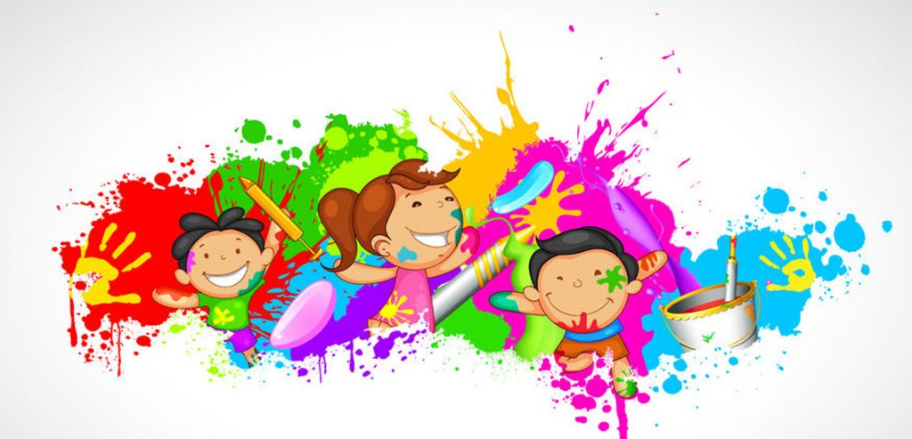

*“L’incontro dei bambini con l’arte è occasione per guardare con occhi diversi il mondo che li circonda”*

*(Indicazioni Nazionali per il Curricolo, 2012)*

Il progetto nasce dal desiderio di educare i bambini sin da piccoli all’arte, effettuando un percorso che porti all’arricchimento e alla crescita personale, traendo emozioni, e sensazioni dalle opere e dalla vita degli artisti.

Il Progetto si pone come obiettivo principale di offrire ai bambini la possibilità di giocare con l’arte: di tracciare, gocciolare, spruzzare attraverso diverse tecniche grafico-pittoriche come colori a tempera e

acquarelli e manipolare materiali di facile consumo o inerenti alla stagione in corso (foglie, bastoncini, semi, fiori, terra...): si disegna, si taglia, si dipinge cercando di mantenere un legame con l’opera d’arte.

Il percorso che intendiamo proporre partirà proprio dalle prime rappresentazioni grafiche, macchie, tracce, tecniche, si articoleranno in una armonia di rappresentazioni che faranno vivere ai bambini la gioia di esprimersi ricercando emozioni e il bello in tutto ciò che verrà prodotto. Particolare cura verrà data all’ambiente e attenzione ai particolari, quotidianamente, ad esempio, all’interno della sezione i bambini potranno trovare: immagini proiettate alla Lim, libri che potranno liberamente toccare, un ambiente curato e ricco di colore, copie di autori che riproducono alcuni quadri di grandi artisti come: Van Gogh, Tullet, Monet, Arcimboldo, Paul Klee, Klimt, Miró, Botero, Kandinski…

L’espressione grafica è una delle prime forme di comunicazione dei bambini attraverso la quale essi manifestano i propri sentimenti ed emozioni.  
Il progetto del nostro plesso ha lo scopo di offrire un'opportunità ai bambini di osservare il mondo con occhi diversi nel rispetto della loro fascia d'età e delle loro individualità.  
Attraverso un approccio artistico-didattico, imparano a distinguere i colori primari dai secondari, le tonalità chiare da quelle scure sviluppando la creatività e fantasia. Si cercherà dentro ogni quadro qualcosa di speciale che catturi l'interesse dei bambini risvegliando la passione, la fantasia e la creatività di tutti con un linguaggio incoraggiante ed entusiasmante.

**FINALITÀ**

• Avvicinare i bambini all'arte, scoprire i suoi linguaggi e stimolarli ad

avere un atteggiamento creativo rispetto ai materiali e all'uso

del colore.  
• Promuovere il senso estetico attraverso l'osservazione, la

riproduzione e la trasformazione di produzioni grafiche.

• Favorire nei bambini la capacità a vedere oltre il convenzionale, sviluppando un pensiero attivo e creativo.

**COMPETENZE CHIAVE EUROPEE**

* Imparare a imparare
* Consapevolezza ed espressione culturale

**OBIETTIVI FORMATIVI**

* Promuovere l'osservazione di quadri di grandi artisti;
* Esprimere sensazioni idee attraverso l'attività pittorica;
* Sviluppare la creatività individuale e collettiva attraverso tecniche e modalità particolari;
* Assimilare e sperimentare nuove e originali tecniche artistiche;
* Scoprire colori e forme;
* Esplorare, conoscere, progettare;
* Osservare e riprodurre opere d'arte;
* Essere capaci di esprimersi liberamente con i disegni;
* Sperimentare tecniche grafico pittoriche nuove;
* Promuovere l'originalità di ogni bambino;
* Sviluppare la motricità fine ed oculo manuale

**CONTESTI DI ESPERIENZA**

* Attività grafiche utilizzando matite, colori a cera, pennarelli, acquarelli e colori a tempera;
* Collage su fogli colorati utilizzando diversi materiali;
* Creazione quadri, dopo aver giocato, manipolato, travasato e sperimentato vari materiali (pasta, tappi, conchiglie, giornali, riviste, foglie, bastoncini, schiuma da barba, semi…)
* Pittura su magliette (da indossare il giorno della mostra e/o saluto di fine anno dei grandi);
* Attività manipolative per scoprire la materia colore come un vero e proprio materiale da poter manipolare e plasmare
* Mescolanze cromatiche;
* Attività di strappo, ritaglio di carta;
* Osservazione di opere d’arte;
* Ascolto di racconti sulla vita di alcuni grandi artisti;
* Riproduzione di opere d’arte in modo personale;
* Manipolazione e trasformazione di diversi materiali;
* Attività di gruppo per sviluppare la cooperazione nel rispetto delle competenze di bambino;

**MODALITA’ DI VERIFICA**

Effettueremo la verifica dell’offerta artistica-didattica fatta ai bambini, attraverso l’osservazione dei loro modi di agire rispetto ai materiali e alla relazione con l’ambiente, i coetanei e gli adulti.

Negli incontri di programmazione, le docenti potranno confrontarsi rielaborando i vari momenti delle attività proposte. Esaminando gli elaborati prodotti dai bambini, focalizzeranno l'attenzione sulle modalità di approccio individuale manifestate nelle esperienze. Verranno inoltre osservati inizialmente, in itinere e nelle fasi finali, i comportamenti esibiti dai gruppi sezione per raccogliere eventuali feedback utili a modulare le esperienze successive. La verifica, singolarmente o a piccoli gruppi, sarà legata alla progettazione e agli obiettivi che si intendono perseguire nei vari contesti di esperienza.

**VALUTAZIONE DEL PROGETTO**

Attraverso le conversazioni libere e guidate, l’osservazione sistematica ed occasionale dei bambini e dei loro comportamenti in contesti di apprendimento e in situazioni di gioco, sarà possibile effettuare una verifica costante e sistematica del lavoro eseguiti.

**STRUMENTI DI DOCUMENTAZIONE**

Verrà utilizzata prevalentemente l’osservazione scritta dell’esperienza. Quanto prodotto dai bambini sarà raccolto e documentato alle famiglie attraverso la mostra di fine anno e un fascicolo che consegneremo a giugno.